Experiment – Interferenz am einzelnen Gitterstab
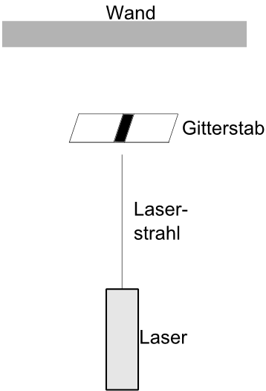
Aufbau

Im Versuch wird ein Laserstrahl auf einen Gitterstab gerichtet.

Beobachtung und Erklärung
An der Wand sind mehrere Punkte zu sehen. Diese kann man erklären, indem man das Laserlicht als Welle ansieht. Nach Huygens ist jeder Punkt einer Welle Ausgang einer Elementarwelle. Links und rechts neben dem Gitterstab liegen die Ausgangspunkte zweier neuer Wellen. Somit kommt es hinter dem Gitterstab zu Interferenzeffekten. Die beiden Wellen überlagern sich und es kommt zu konstruktiver und destruktiver Interferenz (wie beim Doppelspaltversuch). In der Abbildung kann man die Hyperbeln konstruktiver Interferenz sehen und an deren Enden befinden sich die Lichtpunkte. Dazwischen kommt es zu destruktiver Interferenz und an der Wand ist nichts zu sehen (Lücken zwischen den Lichtpunkten).
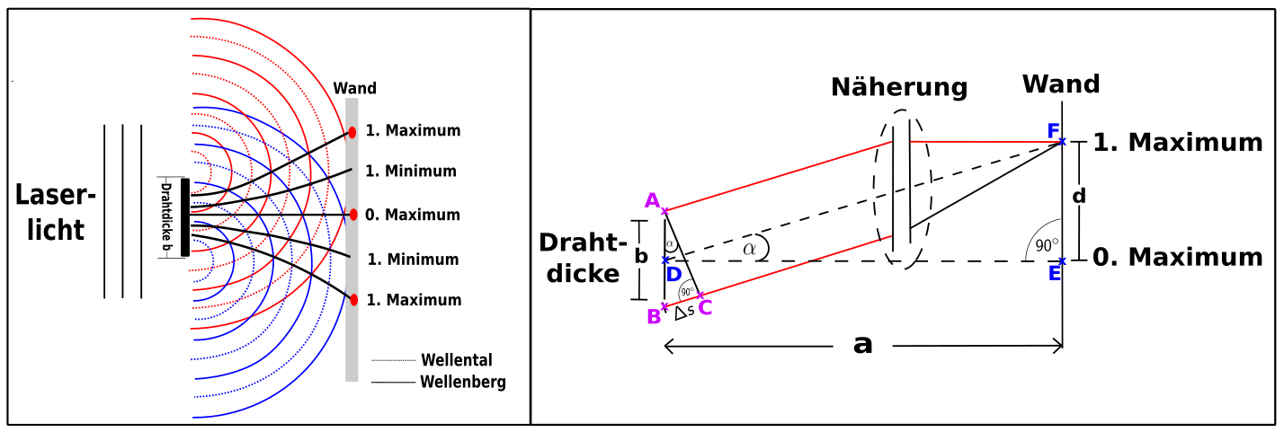
Zur experimentellen Bestimmung der Wellenlänge des Lichts dient demnach wie beim Doppelspaltexperiment die Gleichung
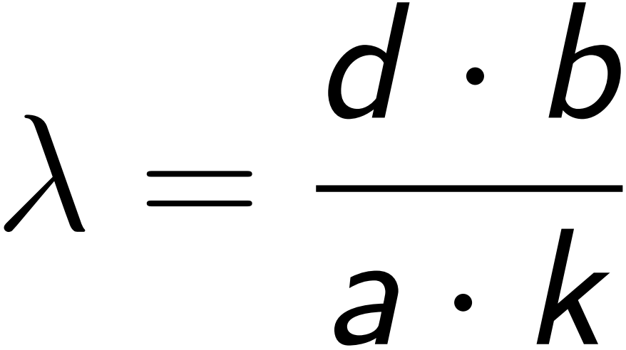

Messung der Wellenlänge des Laserlichts
Abstand a (zwischen Doppelspalt und Wand): ________ m
Abstand d (zwischen mittlerem Lichtpunkt bis zum 5. Lichtpunkt (also 4 Abstände)): _______ cm
Abstand b (Drahtdicke): __________ mm

